第三部分判断推理
（共35题，参考时限40分钟）

一、图形推理。
请从所给的四个选项中，选择最适合的一个填在问号处，使之呈现一定的规律性。

请开始答题：
61.
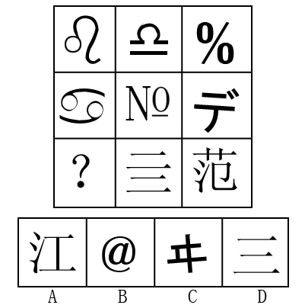
答案：D。解析：第一行3个图形中不相连的线条数递增，依次为1、2、3；第二行3个图形中不相连的线条数也递增，依次是2、3、4；依据这一规律，第三行3个图形中不相连的线条数，应该依次为3、4、5。所以，依据这一规律，选D。
62.
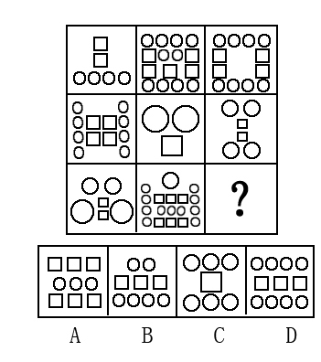
答案：B。解析：每个方格中的图形中，圆形的个数都是正方开个数的两倍。所以，依据这一规律，选B。
63.
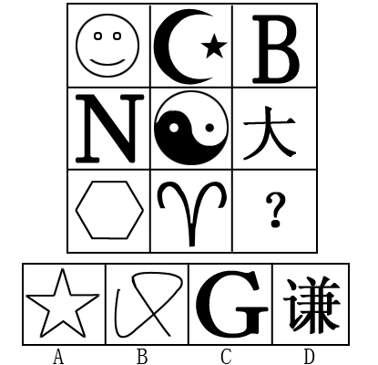
答案：A。解析：每一行、每一列中的相邻图形之间为封闭、开放图形相间。所以，依据这一规律，选A。
64.
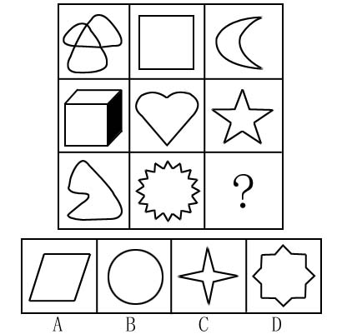
答案：B。解析：每一行、每一列中的相邻图形之间为直线、曲线图形相同。所以，依据这一规律，选B。
65.
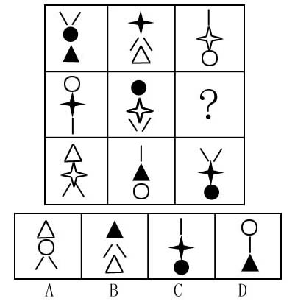
答案：B。解析：每一行中构成各图形的基本元素都是一样的，仅组合方式不同。所以，依据这一规律，选B。

二、定义判断

请开始答题：
66、洗钱：是指把肮脏的钱清洗干净，把非法收入合法化的行为，即将毒品犯罪、黑社会性质组织犯罪、走私犯罪、恐怖活动犯罪等脏钱，黑社会进行清洗，转换成“合法”财产的过程。
下列不属于洗钱的是：（ ）
A．某公司协助一黑社会性质组织将资金汇往境外的总公司
B．某毒品犯罪集团将走私毒品所得投资在合法贸易上
C．某恐怖活动组织将部分资金转给它的一个分组织
D．某走私集团将走私所得汇往一公司提供的资金帐户
66.【答案】C。解析：C项并没有把“非法收入合法化”。
67、技术商品化：指把技术转化为商品。技术作为一种特殊的商品已进入贸易市场，同其他商品一样，具有使用价值和价值。下列哪一项不属技术商品化：
A．用美国的一项高新技术制造的手机，已使购买者在地球的任何一个角落都能收发信息
B．某公司研制的“傻瓜”汉字输人软件投入市场后十分火爆
C．某研究机构正在研究一种新的互联网技术，预计该技术投产后将刷新同类产品的最高记录
D．五粮液集团最新调制的低度酒配方投产后，取得了极好的市场回报
答案C。C项不符合“已进入”
68、社会改革是在一定社会制度下，为了解决生产关系不适合生产力，上层建筑不适合经济基础的某些部分或环节，使该社会制度得到自我完善或持续存在与发展，而对社会体制进行的改善与革新。下列哪一项属于社会改革行为：
A．农民反对地主阶级
B．中国共产党领导新民主主义革命
C．秦国商鞅进行变法
D．资产阶级推翻封建地主阶级
答案C。A、B、D项都不符合“使该社会制度得到自我完善或持续存在与发展”
69、第二信号系统：用语词作为条件刺激所形成的条件反射系统，称为第二信号系统。下列哪一项不属于第二信号系统?
A．谈梅生津 B．望梅止渴
C．谈虎色变 D．望文生义
答案B。B项不符合“用语词”
70、科学主义：指自然科学的方法应该被应用于包括哲学、人文科学和社会科学在内的一切研究领域的理论观点，以及只有这样的方法才能富有成效地用来追求知识的信念。下列不属于科学主义的是
A.自然科学方法成为一切知识的标准，自然科学是实在的正确表象
B.科学技术是第一生产力，科学技术的创意是一个民族的灵魂
C.把所有的实在都置于一个自然秩序之内，只有科学方法才能理解这一秩序的生物、社会、物理、心理等所有方法
D.科学是惟一的知识，伦理的，形而上学的思想都会被科学的进步所取代、排除
答案B。B项不符合“一切研究领域”或“追求知识”
71. 佝偻心情：指受到压抑的心情或不能充分流露或充分发挥的心情。
下列不属于佝偻心情的是
A.小雪在某公交站挤乘公交时，不慎丢了身份证，回家后越想越气，又不好对家人发火，只好一人独坐，默不作声
B.庞旭在卡拉OK演唱会上演唱时因起音太高，在唱到高音时未能唱上去，只好勉强唱完，下场后为此不禁潸然泪下
C.小刚在复习备考时常常因起早贪黑而忘记吃营养品，妈妈为此很着急，每天专门为孩子精心准备一顿牛奶并看着他喝下去才离开
D.小毛在单位一直受人好评，本年度评优时因名额有限而未能评上，小毛为此闷闷不乐，最近一段时间才有了较大起色。
答案B。B项的“不禁潸然泪下”正是心情的流露，不符合“不能充分流露或充分发挥”
72.渎职罪：是指国家机关工作人员滥用职权或者玩忽职守，致使公共财产、国家和人民利益遭受重大损失的。根据定义，下列人员犯有渎职罪的是：（ ）
A．狱警小刘因昨晚打游戏太晚而白天工作打瞌睡，导致一名杀人犯越狱逃跑
B．财政局小于记帐时将小数点的位置点错，导致机关损失了10万多元
C．超市会计小王查账时疏忽大意使超市损失了2000多元
D．药监局的副主任利用职权将自己的外甥任命为科员
72.【答案】C。解析：C项不是国家机关工作人员。
73.缓刑：是指人民法院对被判处拘役（管制除外）、三年以下有期徒刑的犯罪分子，根据其犯罪情节和认罪、服罪、悔罪表现，认为原判刑罚可以暂缓执行，规定一定期限的考验期，在考验期内没有发生法定的撤销缓刑的情形、原判刑期不再执行的一种刑罚执行制度。
根据以上定义，下面哪种情况是缓刑?
A．张某因伤害罪被判处一年有期徒刑，因其是初犯，且认罪态度极好，法院为他规定了一年半的考验期，即在一年半之内张不再犯罪，就不必去监狱服刑。考验期内由张某所在单位考察。
B．王某，女，因过失杀人罪被判八年有期徒刑，服刑期间，王某积极改造，四年后被提前释放，但规定了四年考验期，考验期内如果不犯罪了，剩下的刑期不再执行。考验期内由公安机关监督。
C．刘某，女，因涉嫌贪污而被检察机关审查，经查贪污属实，且数额较大，应当逮捕。但检查人员考虑其孩子尚不满一周岁，就决定在判决前暂不羁押，由其单位领导出面保证，她随时接受检察院和法院的传唤。
D．马某因诈骗罪被判处五年有期徒刑，在监狱服刑两年后患了严重的风湿性心脏病，由其家人担保转到一家医院治疗。治疗期间公安机关负责监督。半年后病愈回到监狱服完剩下的刑期。
73.【答案】A。解析：选项A是缓刑的情况，B项是罪犯获得假释的情况，D项是监外执行的情形。C项是取保候审。

74.医疗事故：凡是在诊疗、护理工作中，因医务人员诊疗、护理过失，直接造成病人死亡、残疾、器官组织损伤，导致功能障碍者，称之为医疗事故。根据以上定义，下面哪一种情况属于医疗事故？
A. 丁某既往无药物过敏史，近日因发热在急诊观察室输注某种免皮试抗生素，输液过程中出现精神异常，不语，不认识亲人，行为怪异，冲动
B. 某出租车司机肇事后逃离现场，被撞者身无分文被周围群众送至附近某医院急诊，因患者无现金支付并且医院抢救设备不足，医院拒绝收治该病人，结果患者在转院途中因大失血死亡
C. 小李是实习医师，一天在紧急抢救病人时，没有向上级医师请示，擅自盲目处理，险些造成病人生命危险，幸亏上级医师及时发现更正，病人才脱离危险
D.于某因急性阑尾炎在某大医院由张医生主刀进行阑尾切除术，术后住院期间无不适，但出院后第三天，于芬的伤口出现化脓并破溃，伤口不愈合
74.【答案】D。解析：A项中丁某注射的是免皮试抗生素，医院并没有注射过程中的过失，排除A；B项中医院并未收治该出租司机，因此更不可能发生医疗事故；C项中，小李具有治疗过失，但并没有造成损害后果，不符合题意；D项中张医生在治疗过程中具有过失，对应诊治出的病症没有诊治，导致于某出院后的损害后果，D为正确答案。

75.税收激励是指政府在税制设计和税收征管过程中，运用多种手段，通过税负的调整，诱导微观经济主体的行为选择，鼓励纳税人发生或不发生、参与或不参与某种经济行为，以实现政府社会经济协调发展的战略目标。根据以上定义，下列不属于税收激励的是（ ）。
A．在产品研发阶段，设备费很高，此时对其加速折旧进行税收优惠
B．对遭受风、火、水、震等严重自然灾害的纳税人给予税收优惠
C．在产品中间阶段，对资金的需求依赖性强，此时对投资抵免进行税收优惠
D．在产品试验阶段企业的风险仍然很大，此时对亏损结转进行税收优惠
75.【答案】B。解析：定义的要件为税收设计和征管、通过税赋调整，激励纳税人发生或不发生，参与或不参与的经济行为，所以只有B不属于税收激励，而是一种优抚救济

三、类比推理。先给出一对相关词，要求你在备选答案中找出一对与之在逻辑关系上最为贴近或相似的词。
请开始答题：
76.骄傲：失败
A.教授：学校 B.修养：品行
C.创造：致富 D.咨询：结果
76.【答案】C。解析：题意为骄傲带来失败，C项是创造带来致富。
77.钢笔：书写
A.风琴：乐器 B.盆子：洗涤
C.口哨：声音 D.演奏：口琴
77.【答案】B。解析：题意为钢笔用来书写，而B项盆子用来洗涤。
78西藏：新疆（ ）
A.陕西：内蒙古 B.广西：广东
C.甘肃：宁夏 D.重庆：天津
79. .醋：酸
A..叶：绿 B.花：红 C.雪：白 D.雨：涝
80.狗：鼠（ ）
A.马：牛 B.猫：虎
C.狼：狗 D.鹅：鸭
81.（ ）对于 瓷器 相当于 黄豆 对于（ ）
A.沙子---买卖 B.青花瓷---大豆
C.粘土---豆腐 D.工人---豆腐店
答案：C。
82.（ ）对于 明智 相当于 法律 对于（ ）
A.历史---约束 B.智慧---科学
C.制度---法院 D.学习---公正
83.（ ）对于 屋顶 相当于 桌子 对于（ ）
A.地面---凳子 B.房子---桌子腿
C.瓦片---木材 D.窗户---抽屉
答案：B。
84.（ ）对于 内衣 相当于 口香糖 对于（ ）
A.亿家能---娃哈哈 B.服装---矿泉水
C.红豆---绿箭 D.袖子---食物
答案：C。
85.（ ）对于 饥饿 相当于 衣服 对于 （ ）
A.食物---寒冷 B.温暖---上衣
C.肯德基---森马 D.灾难---温暖
答案：A
四、逻辑判断，每题给出一段陈述，这段陈述被假设是正确的，不容质疑的，要求你根据这段陈述选择相符合的，不需要任何附加说明。
请开始答题：
86．鱼龙与鱼之间的相似性是趋同性的一个例子，趋同性就是不同种类的生物为适应
同一环境而独自发育形成一个或多个相似的外部身体特征的过程，鱼龙是海生爬行动物，因此它与鱼不属于同一纲的生物。然而，鱼龙通过把它们的外部身体特征与那些鱼类的趋于一致来适应海洋环境。最引人注意的是鱼龙像鱼一样具有鳍。
如果上面的陈述是正确的，下面哪一点是基于上述陈述的合理推论
A. 栖居于同一环境的单一类生物体的成员的所有外部身体特征一定完全相同。
B．某一单类的生物体成员一定具有一个或多个使它们与其他种类的生物体相区分的外部身体特征。
C.一种生物发育成与其他种类的生物相似的外部身体特征完全是它们适应相似环境的结果。
D．不能仅仅因为一生物具有一个或多个与某类生物体的成员相似的身体外部特征，就把臣该生物与它们归为一类。
87．一份关于酸雨的报告总结道，“加拿大的大多数森林没有被酸雨损害。”这份报告的
批评者坚持认为这一结论必须改变为，“加拿大的大多数森林没有显示出明显的被酸雨损害
的症状，如不正常的落叶、生长速度的减慢或者更高的死亡率。”
下面哪个，如果正确，为批评者坚持要改变报告结论提供了逻辑上最强有力的正当理由?
A. 加拿大的一些森林正在被酸雨损害。
B．酸雨可能正在造成症状尚未明显的损害。
C．报告没有把酸雨对加拿大森林的损害与酸雨对其他国家森林的损害进行比较。
D．过去的15年内，加拿大所有森林部下过酸雨。

88．某经济学家得出结论，认为克瑞格公司在为其新工厂招工时故意歧视那些参加过
工会联盟的人。该经济学家的证据是，新工厂雇用的员工均没有参加过工会联盟。
该经济学家的论证建立在下列哪项假设之上?
A. 新工厂雇用的工人中参加过工会联盟的人没有一个是工会的组织者。
B．克瑞格的招工人员并没有询问来新工厂找工作的人他们是否参加过工会。
C. 在克瑞格的一些竞争者的工厂中，工人中大部分是工会成员。
D．适合新工厂工作岗位的潜在候选人中，包括克瑞格雇用的人中，有一些人参加过工会
联盟。
89．一场音乐会，如果有节目获得连续两次以上的谢幕，就堪称是场成功的音乐演出。
一场音乐演出不能称为是成功的，除非台下有具备专业欣赏水平的听众。一个听众要具备专
业欣赏水平，就必须了解自己的音乐功底。
如果上述断定为真，则以下哪项一定为真?
A．在一场音乐会上，如果听众中没人具备专业欣赏水平，则不可能有节目获得连续两次
以上的谢幕。
B．如果一场音乐会没取得成功，那么，听众中就没人了解自己的音乐功底。
C. 如果听众中有人了解自己的音乐功底，那么，至少有一个节目会获得连续两次以上的
谢幕。
D．一场音乐会总能取得成功，除非听众中没人了解自己的音乐功底。
90．早期宇宙中只含有最轻的元素：氢和氦。诸如碳这样的较重的元素，只有在星体核
反应中才能形成并且在星体爆炸时被发散。一个最近发现的星云中含有几十亿年前形成的
碳，那时宇宙的年龄不超过20亿年。
如果以上陈述为真，基于它们所做出的以下哪项陈述必然真?
A. 最早的星体中只含有氢。
B．有些星体在20亿年前的宇宙中就已经形成了。
C. 星云中的碳后来构成某些星体的一部分。
D．没有星体被确认与星云一样古老。
91．在美国，卷入汽车事故的乘客所受的伤害通常比在欧洲严重，在那里法律要求使用
一种不同种类的安全带。很明显，美国需要采用更严厉的安全带设计标准来更好地保护汽车
司机。
下面每个，如果正确，都削弱了该论证，除了：
A. 欧洲人比美国的人更可能系安全带。
B．和美国司机不同，欧洲司机接受培训学习如何发生事故时最好地做出反应以使对自己
和乘客的伤害最小。
C. 针对欧洲市场建造的汽车比针对美国市场建造的汽车倾向于有更健全的结构。
D．美国的汽车乘客比欧洲的乘客在统计上有更高的可能性卷人事故。
92．一著名的前四分卫可能在分析足球队的相对强弱方面非常在行。然而，一电视广
告商提出的该四分卫在女连裤袜或爆玉米花方面也很在行的建议就不得不引起观众的怀疑。
当一个受欢迎的经常扮演医生的男演员出现在一个支持某一个不含咖啡因的咖啡品牌的光芒中时会产生同样的反应。因为他在电视表演方面有相当多的经验，所以他在那方面的观点司值得重视，但是观众有各种权利来怀疑他在咖啡广告中的权威性。
下面哪一项是上面段落的推理必不可少的前提?
A．权威作为合理证据的力量与权威在那个有争议的领域的专业化程度紧密相连。
B．在评价权威的能力时，实际经验比学术上接受的训练更重要。
C. 许多商业电视广告中仅有的一种证据就是诉诸权威。
D．许多观众不能充分地评价电视广告中的权威性的呼吁。
93． 许多14世纪中期的欧洲作家都对游戏很感兴趣，但没有一位这一时期的作家提及
扑克，在任何14世纪限制游戏的法令中也没有提及扑克，尽管它们提及了骰子、象棋和其他游
戏。所以与某些看法相反，扑克在14世纪的欧洲很可能并不流行。
以下哪一项中的推论方式与上述论证中的最相似?
A. 今天的报纸和晚上的电视新闻都没有提及相传昨夜港口发生的大火，所以昨夜可能没
有这场大火。
B．今晚的电视新闻报道，在昨晚的大火中游船只受了轻伤，而报纸却说，它被全毁了。由于电视新闻基于更新的消息，所以船可能没有被毁。
C. 报纸的印刷厂就在港口边，今早的这一期报纸来得很迟，港口的大火很可能影响到它
周围的地区。
D．报纸并未明确地说港口在大火后重新开放，但在它列出的抵港船只时刻表中提到了在
大火后有新船抵达，所以，港口可能不会关闭太久。
94．刘易斯、汤姆逊、萨利三人被哈佛大学、加利福尼亚大学和麻省理工学院录取。他
们分别被哪个学校录取的?邻居们作了如下的猜测：
邻居A猜：刘易斯被加利福尼亚大学录取，萨利被麻省理工学院录取。
邻居B猜：刘易斯被麻省理工学院录取，汤姆逊被加利福尼亚大学录取。
邻居C猜：刘易斯被哈佛大学录取，萨利被加利福尼亚大学录取，
结果，邻居们的猜测各对了一半。
那么，他们的录取情况是：
A．刘易斯、汤姆逊、萨利分别被哈佛大学、加利福尼亚大学和麻省理工学院录取。
B．刘易斯、汤姆逊、萨利分别被加利福尼亚大学、麻省理工学院和哈佛大学录取。
C. 刘易斯、汤姆逊、萨利分别被麻省理工学院、加利福尼亚大学和哈佛大学录取。
D．刘易斯、汤姆逊、萨利分别被哈佛大学、麻省理工学院和加利福尼亚大学录取。
95．飞机制造商：我反对你把我们的X—387型喷气机描述为危险的。商业使用的X-387飞机从未坠毁，也未曾有过严重的功能失调、
航空调度员：X-387屯机的问题并不在于其自身，而在于发动起来时会引起空气湍流，给附近的飞行器造成危险的环境。
航空调度员通过下面哪一个对制造者做出了回答?
A. 把制造商的论断特征描述为来自主观兴趣．而不是来自于对事实的客观评价。
B．把注意力集中于这个事实：制造商对“危险”的阐释太狭隘厂。
C. 引用一些制造商把它们当作与争论问题无关而明显忽略的证据。
D．引用统计证据以反驳制造商的断言。

86.D 87.B 88.D 89.A 90.B 91.D 92.A 93.A 94.A 95.B

※ ※ 第三部分结束，请继续做第四部分！ ※ ※

